ارزیابی مدل پیش‌بینی نکول تسهیلات، تحلیل پورتفو و چارچوب توضیح‌پذیری تصمیمات (Adverse Action)
۱. خلاصه مدیریتی (Executive Summary)
پروژه حاضر با هدف طراحی، بهینه‌سازی و استقرار یک سیستم هوشمند پیش‌بینی نکول تسهیلات روی دیتاست استاندارد اعتباری آلمان ($n=1000$ نمونه، $p=20$ ویژگی و نسبت نامتعادل ۷۰٪ خوش‌حساب به ۳۰٪ بدحساب) پیاده‌سازی شده است. رویکرد اصلی پروژه بر پایه مهندسی ویژگی‌های مالی (مانند قسط ماهانه)، ارزیابی چندبعدی قدرت تفکیک متغیرها (ROC-AUC، IV، MI و Random Forest Importance) و استفاده از مدل‌های پیشرفته ماشین لرنینگ استوار بوده است. نتیجه کلیدی مدل با تنظیم آستانه تصمیم‌گیری (Cut-off = 0.4) بر پایه یک سیاست محافظه‌کارانه (Risk-Averse) شکل گرفته که ضمن سرکوب شدید خطاهای پرهزینه اعطای وام به افراد نکول‌کننده (تنها ۱۰ خطای منفی کاذب)، تعادل بهینه‌ای میان مدیریت ریسک پورتفو و صیانت از سرمایه بانک برقرار کرده است.
۲. تحلیل کلیدی داده‌ها و رفتار مشتریان (Key Data Analysis)
تحلیل داده‌های اعتباری ۱,۰۰۰ متقاضی تسهیلات (با نسبت عدم‌توازن ۳۰٪ بدحساب و ۷۰٪ خوش‌حساب) نشان می‌دهد که ریسک نکول به صورت یکنواخت در میان مشتریان توزیع نشده است. سه مؤلفه اصلی رفتاری و مالی بیشترین تأثیر را در جداسازی مشتریان پرریسک از خوش‌حساب ایفا می‌کنند
الف) پایداری نقدینگی کوتاه‌مدت (وضعیت حساب جاری - Checking Account)
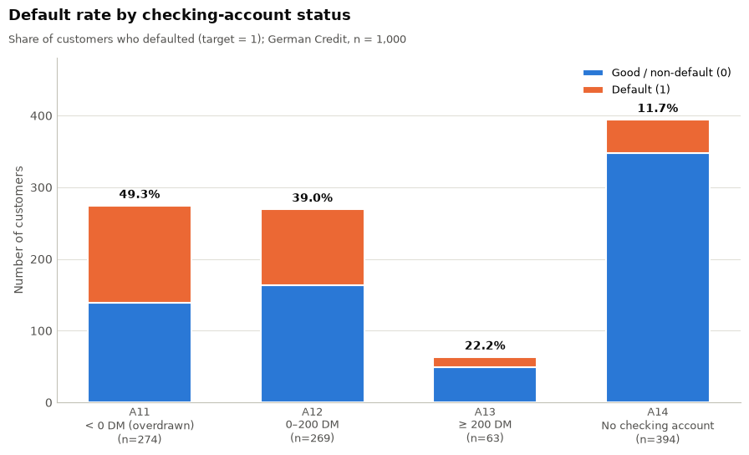
Figure 1-DEFUALT RATE BY CHECNKING ACCOUNT STATUS
- تحلیل رفتار مشتریان: مطابق با FIGURE 1 ، متقاضیانی که فاقد حساب جاری هستند یا موجودی حساب آن‌ها منفی/حداقلی است (کد A11)، نرخ نکول نگران‌کننده ۴۹.۳٪ را ثبت کرده‌اند. در مقابل، با افزایش پایداری و موجودی حساب جاری (کد A14)، نرخ نکول به شدت افت کرده و به ۱۱.۷٪ می‌رسد.
- نتیجه‌گیری و تصمیم بیزینسی: گردش و موجودی حساب جاری، قوی‌ترین شاخص پیش‌نگر نقدینگی کوتاه‌مدت است. بانک نباید صرفاً به درآمد اعلامی متقاضی اتکا کند؛ بلکه داشتن حد نصاب گردش حساب جاری باید به عنوان یک «فیلتر الزامی و خط قرمز» در سیستم اعتبارسنجی لحاظ شود.
ب) انضباط مالی و رفتار تاریخی (سابقه اعتباری - Credit History)
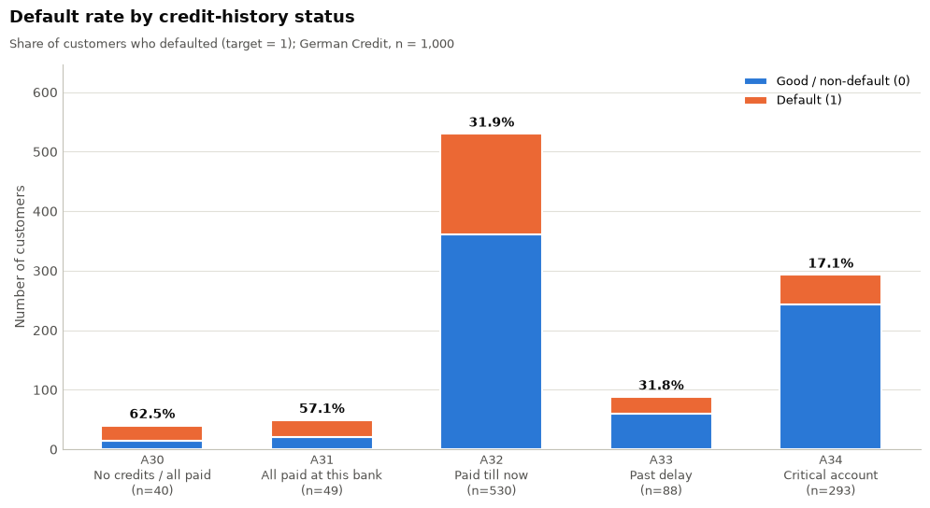
Figure 2 -default rate by credit history
- تحلیل رفتار مشتریان: بررسی سابقه اعتباری در Figure 2 نشان می‌دهد متقاضیانی که سابقه تاخیر در بازپرداخت یا حساب‌های تاخیردار دارند (کدهای A30 و A31)، نرخ نکولی بالای ۵۵٪ تا ۶۲.۵٪ را تجربه می‌کنند. در نقطه مقابل، متقاضیانی که سابقه تسویه کامل و بدون تاخیر داشته‌اند، نرخ نکول به مراتب پایین‌تری دارند.
- نتیجه‌گیری و تصمیم بیزینسی: رفتار گذشته مشتری، آئینه‌ای از تعهدات آتی اوست. پیشنهاد می‌شود متقاضیانی که در استعلام‌های اعتباری دارای سابقه تاخیر فعال هستند، یا مستقیماً رد شوند و یا ارزیابی وثایق و ضامنین برای آن‌ها با سخت‌گیری دوچندان (مانند الزام به نرخ وثیقه بالاتر) اعمال گردد.
ج) اهمیت نسبی و جهت اثرگذاری متغیرها در سطح پورتفوی (تحلیل سراسری SHAP)
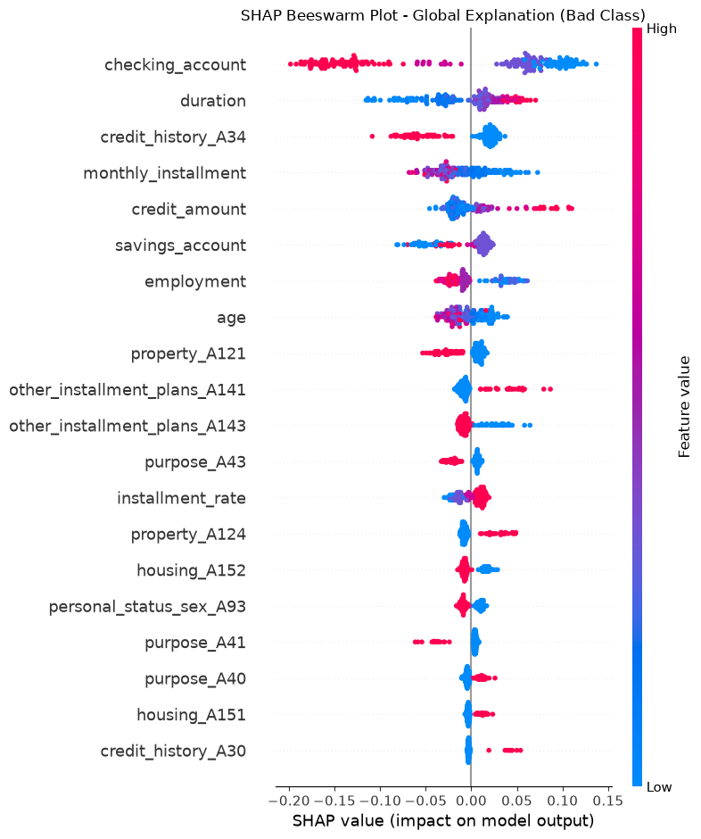
Figure 3 - SHAP Beeswarm
- تحلیل رفتار مدل: همان‌طور که نمودار زنبوری SHAP در Figure 3 نشان می‌دهد، متغیرهای checking_account، duration (مدت زمان وام) و credit_history_A34 دارای پهن‌ترین پراکندگی افقی هستند. مقادیر پایین حساب جاری (نقاط آبی در سمت راست) و مقادیر بالای مدت زمان وام (نقاط قرمز در سمت راست) مستقیماً احتمال پرریسک شدن مشتری را افزایش می‌دهند.
- نتیجه‌گیری و تصمیم بیزینسی: تصمیمات ریسک مدل منطبق بر منطق اقتصادی بانکداری است. وام‌های با مبالغ سنگین و اقساط بلندمدت (مدت زمان بالا) به دلیل ایجاد فشار نقدی طولانی‌مدت بر مشتری، ریسک نکول را تصاعدی می‌کنند. بانک باید سقف دوره بازپرداخت را برای متقاضیانی که موجودی حساب جاری ضعیف‌تری دارند محدود سازد.
۳. مقایسه و انتخاب مدل نهایی و تحلیل Trade-off بیزینسی
در سیستم‌های اعتبارسنجی بانکی، ارزیابی مدل صرفاً به معنای بررسی دقت کلی (Accuracy) نیست، بلکه مدیریت هزینه اقتصادی خطاهای پیش‌بینی (Trade-off) از اهمیت حیاتی برخوردار است. با تنظیم آستانه تصمیم‌گیری (Threshold) روی مقدار $0.4$، مدل Random Forest رفتاری محافظه‌کارانه و ریسک‌گریز به نمایش می‌گذارد که جزئیات عملکرد آن در جدول زیر تحلیل شده است:
نوع خطا / شاخص | مفهوم تجاری در بانکداری | تعداد در مدل | پیامد مالی و بیزینسی
خطای منفی کاذب (False Negatives) | اعطای تسهیلات به مشتریانی که در نهایت نکول خواهند کرد | ۱۰ مورد (از مجموع ۶۰ مشتری پرریسک) | پرهزینه‌ترین خطای بانک؛ منجر به از دست رفتن اصل تسهیلات و سود متعلقه می‌شود. عملکرد مدل در شناسایی وام‌گیرندگان نکول‌کننده بسیار تهاجمی و موفق بوده است.
خطای مثبت کاذب (False Positives) | رد درخواست مشتریان خوش‌حساب و واجد شرایط | ۵۴ مورد (از مجموع ۱۴۰ مشتری خوش‌حساب) | هزینه فرصت (Opportunity Cost)؛ از دست دادن مشتریان سودده و واگذاری سهم بازار به رقبا.
- نتیجه‌گیری بیزینسی: در نهایت با پذیرش ۵۴ خطای مثبت کاذب و تعیین آستانه $0.4$، سیاست «محافظه‌کارانه» را انتخاب میکنیم. در این رویکرد، اولویت اصلی کاهش حداکثری مشتریان پرریسک (کاهش چشمگیر خطای منفی به تنها ۱۰ مورد) بوده است، حتی اگر بهای آن رد شدن تعدادی از مشتریان واجد شرایط مرزی باشد.
۴. ریشه‌یابی ریسک، توضیح‌پذیری (SHAP) و پاسخ به مشتری معترض (Adverse Action)
تحلیل سراسری و ریشه‌های کلیدی ریسک (Global SHAP Insights)
بر اساس تحلیل مدل، سه عامل اصلی بیشترین تأثیر را در رد یا تایید درخواست‌ها دارند:
- وضعیت حساب جاری (checking_account): قوی‌ترین عامل پیش‌نگر مدل است. موجودی ناچیز یا منفی حساب جاری، قوی‌ترین علامت هشداردهنده برای افزایش ریسک نکول محسوب می‌شود.
- مدت زمان وام (duration): وام‌های با اقساط بلندمدت به دلیل تحمیل فشار سنگین بر جریان نقدینگی ماهانه مشتری، ضریب ریسک را به صورت مستقیم بالا می‌برند.
- سابقه اعتباری (credit_history_A34): وجود سوابق بحرانی یا تعهدات فعال متعدد در سایر نهادهای مالی، شانس رد درخواست را به شدت افزایش می‌دهد.
نامه برای ارسال به مشتری معترض:
موضوع: اعلام نتیجه بررسی درخواست تسهیلات
مشتری گرامی، سرکار خانم / جناب آقای [نام مشتری]
با سلام و احترام،
از اینکه بانک ما را برای دریافت خدمات مالی انتخاب کرده‌اید، سپاسگزاریم. درخواست تسهیلات شما پس از بررسی دقیق توسط سیستم ارزیابی اعتباری بانک، در حال حاضر واجد شرایط تأیید شناخته نشد و این درخواست متأسفانه رد می‌گردد.
ما درک می‌کنیم که این پاسخ ممکن است برای شما ناخوشایند باشد. با توجه به بررسی‌های انجام‌شده روی پرونده شما، مهم‌ترین عواملی که در این تصمیم‌گیری نقش داشته‌اند به شرح زیر است:
۱. وضعیت حساب جاری و گردش نقدینگی: میانگین موجودی و گردش مالی حساب جاری شما در ماه‌های گذشته با استانداردهای لازم برای پوشش اقساط این وام فاصله داشته است. ۲. ثبات شغلی: وضعیت یا سابقه اشتغال فعلی شما به عنوان یکی از معیارهای ثبات درآمدی، امتیاز کافی را در این مرحله کسب نکرده است. ۳. تعهدات مالی هم‌زمان: داشتن سایر تعهدات و اقساط فعال در سیستم بانکی، ظرفیت باقی‌مانده برای بازپرداخت این وام جدید را محدود کرده است.
پیشنهادهای سازنده برای دریافت وام در آینده: ما علاقه‌مندیم در آینده بتوانیم به شما خدمت‌رسانی کنیم. شما می‌توانید با انجام اقدامات زیر طی ۳ الی ۶ ماه آینده، امتیاز اعتباری خود را ارتقا داده و مجدداً درخواست وام ثبت کنید:
- با حفظ میانگین موجودی مثبت و مناسب در حساب جاری خود، انضباط مالی خود را تقویت کنید.
- تا حد امکان نسبت به تسویه یا کاهش اقساط فعال سایر وام‌های خود اقدام نمایید تا فضای کافی برای تعهدات جدید ایجاد شود.
همکاران ما در شعب بانک آمادهند تا در صورت نیاز، راهنمایی‌های بیشتری در خصوص بهبود وضعیت حساب و اعتبارتان به شما ارائه دهند. آرزوی موفقیت روزافزون برای شما داریم.
با احترام،
بخش ارزیابی و خدمات مشتریان اعتباری

